FICHIER AUTO- CORRECTION 4ème

G 5. Mers et océans
Comment les espaces maritimes sont-ils transformés par la mondialisation ?

Pour l’activité « autour du mot », les mots que vous avez proposé autour du mot OCEANS sont tous bons puisque ce sont vos représentations ! Je vous propose les miennes, c’est-à-dire celles d’un prof d’hist géo attention !
Marée noire
Pêche
Ressources

ports
Pétrole
OCEANS

plage
littoral
Biodiversité
Bateaux, porte conteneurs

Observez les différentes couleurs !
- En jaune, on retrouve dans ces trois mots l’idée commune que les océans ont des RESSOURCES propres (comme le poisson avec la pêche, ou lé pétrole qu’on peut trouver sous les fonds marins, mais aussi l’eau en elle-même ou encore le sel qui sont autant de ressources pour les hommes !) comme thème commun
- En gris, les mots choisis renvoient à l’idée que les océans sont des espaces parcourus, traversés et sont au cœur des FLUX de la mondialisation (des échanges) . Ce sont donc des espaces stratégiques !
- En orange, il s’agit de montrer que ce sont aussi des espaces fragiles, menacés qu’il faut préserver (les marées noires sont des nappes de pétrole se déversant dans la mer quand un navire pétrolier fait naufrage)La pollution par le plastique des océans est aussi gigantesque, à tel point (on le verra dans les prochaines activités) qu’un 7ème continent de plastique a pu être identifié au milieu de plusieurs océans.

Le Bougainville, porte-conteneurs de la CMA-CGM.

Le Bougainville est un des 471 navires de la Compagnie CMA-CGM, 3ème compagnie maritime mondiale, présente dans 160 pays.

1/ A l’aide de la vidéo, présentez le Bougainville (compagnie, dimensions, capacité…)
PARCOURS 1 :
C’est un porte-conteneurs de la compagnie CMA CGM de 398 m de long, haut comme un immeuble de 12 étages, pouvant contenir presque 18 000 conteneurs.
PARCOURS 2 :
Nom de la compagnie du bateau | CMA CGM
Dimensions | 398 m de long- haut de 12 étages
Capacité (nombre de conteneurs/ types de marchandises | 18 000 conteneurs de tt type de marchandises
Equipage (nombre) | 21
Pour mieux comprendre la taille du bateauregardez cette image !
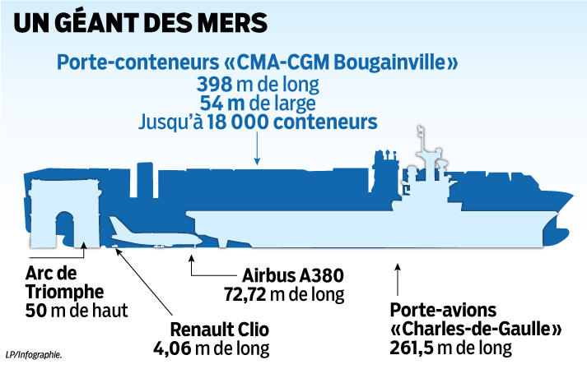

2/ Doc 4 p 283 : Décrivez le trajet aller du navire Bougainville, en précisant les ports desservis et les passages stratégiques empruntés
Attention à bien décrire le trajet ALLER (lire la consigne) il part d’europe pour aller vers la chine…
PARCOURS 1 et 2 :
Il part d’Hambourg en Allemagne, rejoint le détroit de Gibraltar, traverse la Méditerranée et la mer rouge grâce au canal de suez, puis traverse l’océan indien jusqu’au détroit de Malaisie, et remonte ensuite vers les côtes chinoises jusqu’à Dalian.

3/ Doc 4 p 283 : Combien de temps dure le trajet aller-retour du Bougainville ? 77 jours

4/ Doc 2 p 282 : Quelles marchandises sont transportées par le bateau ?.
COUP DE POUCE : Attention à différencier les marchandises à l’aller et au retour
D'Asie vers l'Europe: vêtements, ordinateurs, produits manufacturés
D'Europe vers l’Asie: produits luxe, agro alimentaire

Ce ne sont pas les mêmes marchandises car les asiatiques ont besoin de nos produits agroalimentaires et comme l’Asie est le continent où l’on fabrique actuellement le plus de produits manufacturés, on a besoin d’eux pour les produits high tech par ex…

5/ Docs 2 et 5 p 283 : Quels sont les avantages du transport par conteneur ?
PARCOURS 1 et 2 : Pour répondre il fallait bien utiliser les deux documents , un par un (comme précisé dans le parcours 2)
Les avantages sont:
- Transporter n’importe quelle marchandise en grande quantité.
- Décharger et charger facilement (y compris par d’autres moyens de transport)

En effet un conteneur est une grosse caisse métallique qui peut transporter tout et n’importe quoi (certains sont même réfrigérés pour transporter des produits alimentaires), et un peu comme dans un jeu de cubes, on peut le poser sur un bateau, puis le poser sur un camion arrivé au port, cela permet de transporter des choses plus rapidement sans « rupture de charge » (le temps de chargement et déchargement est réduit)
https://www.youtube.com/watch?v=UBVwequu8xM : cette petite vidéo peut compléter ce que je viens de vous expliquer !

6/ Doc 4 p 285 : Quelles sont les principales régions du monde desservies par la compagnie
CMA-CGM ? L'Amérique du nord, l’Europe et l'Asie pacifique (les régions du monde les plus riches)
Quelle est la principale ligne régulière de la compagnie ? (Décrivez son tracé)
PARCOURS 1 : La principale ligne relie les Etats Unis à l’Europe puis à l’Asie de l’est par le canal de suez et le détroit de Malacca, puis traverse le pacifique jusqu'en Californie.

7/ Doc 5 p 285 : A quel problème sont confrontés les navires de la compagnie ? Dans quelles régions ? Le problème est la piraterie
Surtout en Somalie, dans le golfe de Guinée et en Asie du sud est.

Attention en géographie : le mot « GOLFE » signifie un littoral ayant une forme arrondie (et non pas le sport qui consiste à pousser une petite balle dans un trou… !)

Vous pouvez aller voir sur cette question ce lien avec un exemple dans le golfe d’Aden
https://enseignants.lumni.fr/fiche-media/00000001379/la-piraterie-dans-le-golfe-d-aden.html

8/ doc 2 p 284 : Quel est le sens du slogan « Blue is the new green » ?/ Expliquez pourquoi la compagnie a choisi ce slogan (en français : le bleu est le nouveau vert)

« Blue is the new green » fait référence aux enjeux du développement durable: faire que le transport maritime soit plus propre.

BRAVO ! si vous avez corrigé et fini !
MISE EN PERSPECTIVE : Regardez maintenant cette carte et répondez à l’oral aux questions suivantes :
1/ Suivez de votre doigt la principale route maritime mondiale. Correspond t-elle au trajet du Bougainville ?
2/Quelles ont les 4 grandes façades maritimes du monde ?
3/ Quelle vous semble être la façade maritime la plus dynamique ? Pourquoi ?

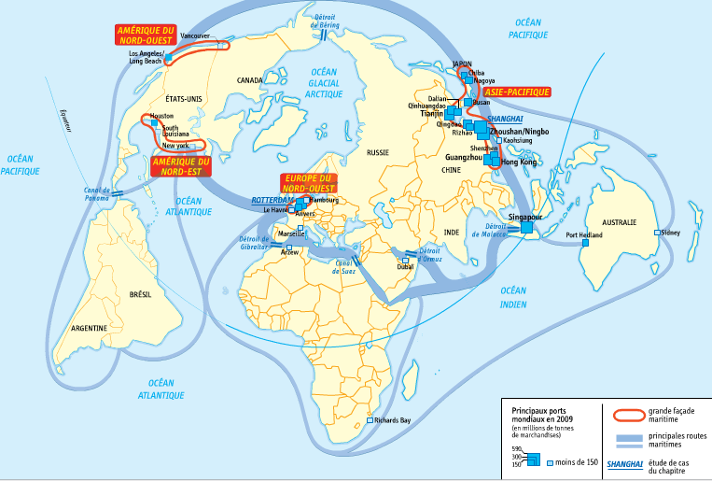

Vous trouverez les réponses à ces questions dans la partie COURS(cf fiche jointe) : cette première partie de la leçon est à recopier sur votre cahier. Présentez le chapitre comme d’habitude, collez ensuite (si vous l’avez imprimé) votre fiche activité découverte, puis recopiez le cours.

